Vesperdienst op zondag 7 juli 2019
van de Protestantse Dorpskerk te Oostkapelle
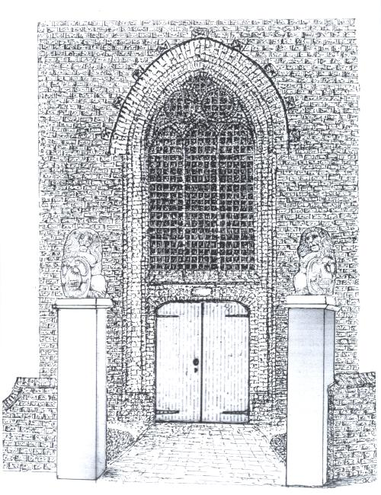
[tekening: © Kees Krommenhoek]

Predikant: ds. Ph.A. Beukenhorst
Ouderling van dienst: dhr. Dirk van Maldegem
Organist: dhr. Leen Marijs
Muzikale omlijsting door het ‘Alauda Kwartet’ – met:
Stoffelien Cool-Korporaal (alt), Hannie Hertgers-
van Stel (sopraan), Sem Timmermans (bas) en
Leen Marijs (tenor)
Thema van de Vesper:
“Geef ons een rustige nacht,
veilig onder Uw bescherming”

DIENST VAN DE VOORBEREIDING

- Orgelspel vooraf – tot 19.00 uur

- Welkom en mededelingen door de ouderling van dienst

- Het ‘Alauda Kwartet’ zingt: ‘Alta Trinita Beata’ (hoge heilige Drie-eenheid) oude tekst en muziek uit Cortona (14de eeuw)

- Stil gebed / Bemoediging en groet (staande):
Ds.: Onze hulp is in de naam van de Heer, die hemel en aarde gemaakt heeft,
Allen: die trouw houdt tot in eeuwigheid,
Ds.: en niet zal loslaten wat in zijn Naam eenmaal tot leven is geroepen. Genade, barmhartigheid en vrede, van God onze Vader en van Jezus Christus onze Heer.
Allen: Amen

- Gebed van toenadering:
Ds.: Heer, onze God,
Allen: Vergeef ons wat wij misdeden
Ds.: en laat ons in vrede leven
Allen: Amen (hierna weer zitten)
- Inleiding

- Het ‘Alauda Kwartet’ zingt: ‘Psalm 121’
(Claude Goudimel, 1514-1572)

DIENST VAN HET WOORD

- Gebed bij de opening van de Bijbel

- Bijbellezing: Psalm 4 – Dirk van Maldegem

- Zingen: Liedboek 245: strofen 1, 2 en 3

- Tekst, ter bezinning: ‘Zing jezelf in slaap’ (Frans Cromphout, p.577 in ‘Liedboek’)

- Het ‘Alauda Kwartet’ zingt: ‘Ich will der Herrn loben alle Zeit’ (Georg Philipp Teleman, 1681-1767)

- Inleiding met ook Bijbellezing uit Psalm 145, 15 t/m 16

- Het ‘Alauda Kwartet’ zingt: ‘Aller augen warten auf Dich, Herre’ (Heinrich Schütz, 1585-1672)

- Tekst, ter bezinning: ‘Heel deze dag’ (p.591 in het ‘Liedboek’)

- Zingen: Liedboek 268: strofen 1 en 2
DIENST VAN GEBEDEN EN GAVEN

- Dankgebed en voorbeden – Stil gebed – het Onze Vader

- Collecten voor het Kerkrentmeesterschap en het Binnenlands Diaconaat

- Orgelspel tijdens de collecte

- Alt en sopraan zingen: ‘Der Mond ist aufgegangen’
(Matthias Claudius en Johann Schulz)

- Aansluitend zingen slotlied (staande): Liedboek 246.b.: strofen 1, 5 en 7

- Tekst als heenzending: ‘Ook daar waakt er een’ (Andries Govaart, p.589 Liedboek)
- Zegen
- Zingen (staande): Liedboek 431.c.

- Het ‘Alauda Kwartet’ zingt ter afsluiting nog een avondlied: ‘Die Nacht ist kommen’
(Johann Hermann Schein, 1586-1630)

- Groet aan de voordeur

Protestantse Gemeente te Oostkapelle

